RISKY AULIA NUGRAHA

123190002

Terdapat perusahaan bernama COLORCLOTH yang menjual produk jilbab. Untuk memudahkan memilih kualitas jilbab mana yang harus direstock terlebih dahulu, maka dibuat program “PEMILIHAN KUALITAS BARANG”

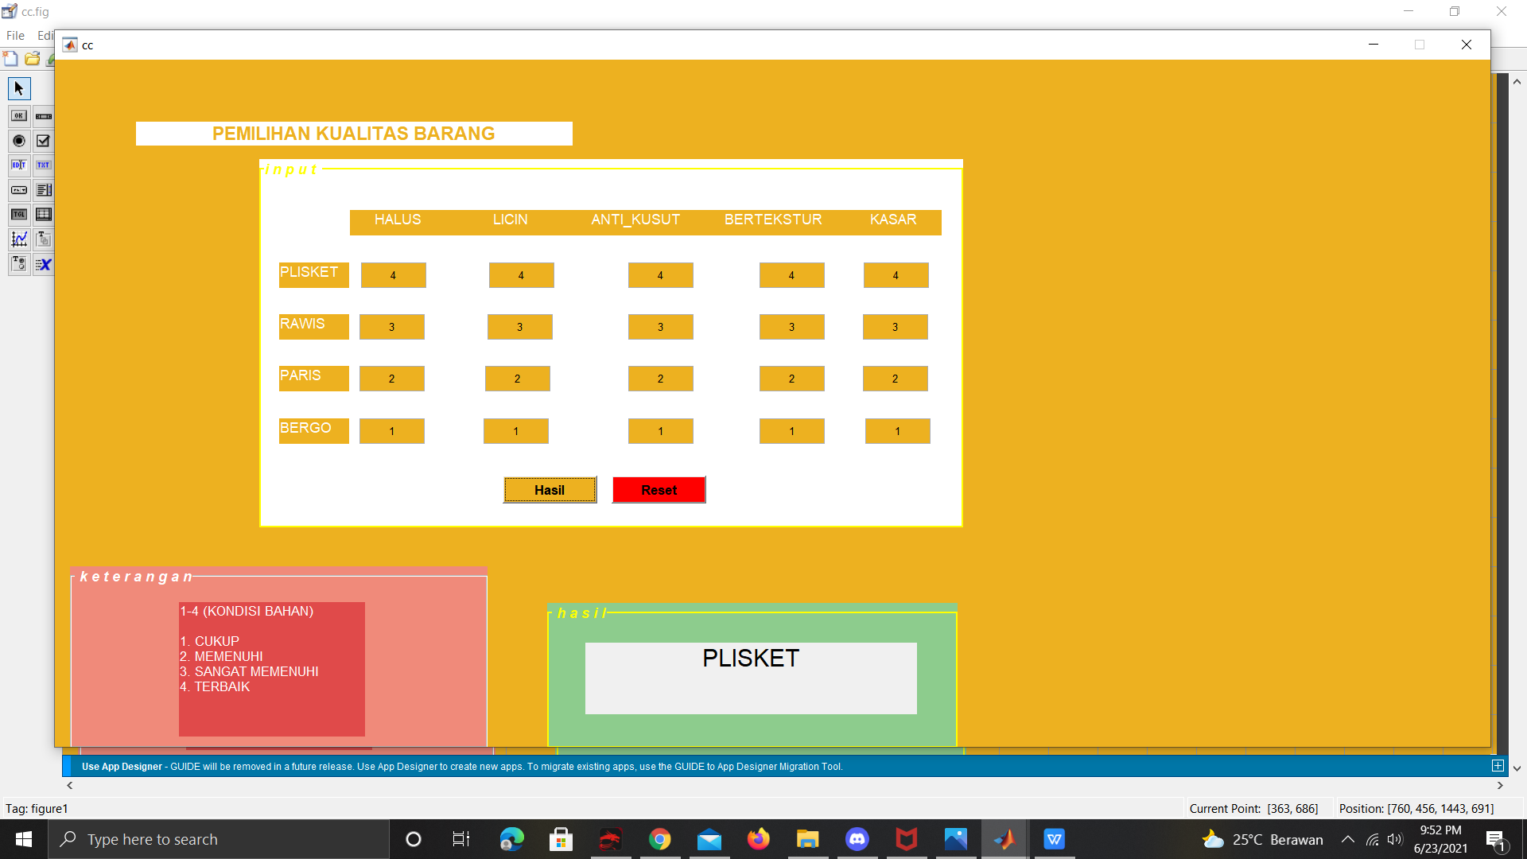

Owner atau pegawai di colorcloth hanya tinggal menginput nilai barang sesuai keterangan yang telah disediakan, maka akan langsung muncul barang mana yang worth-it untuk direstock terlebih dahulu.

Untuk range ketentuan dari keterangan :

|  |  |
| --- | --- |
| 1 | 0% < x ≤ 25% |
| 2 | 25% < x ≤ 50% |
| 3 | 50% < x ≤ 75% |
| 4 | 75% < x ≤ 100% |